Exercício prático com TRACEROUTE
Aluno: Thalison de Oliveira Santos R.A.: 003540

Considere como alvo:
- www.libertas.edu.br;
- www.google.com;
- www.facebook.com;
- www.brasil.gov.br;
- www.japan.jp;
- https://www.gigamaisfibra.com.br;
- www.laticiniosaviacao.com.br (bonus).

Identifique:
- Identifique quantos saltos ou se o resultado não foi possível;
- Faça uma análise de latência, identificando possível problema ou gargalo de rede;
- Tende identificar se algum dos nós é ponto de troca de tráfego;
- Identifique quantos hosts intermediários pertencentes à rede interna foram identificados na rota antes de sair para a “rede externa”.

Respostas:

- www.libertas.edu.br:
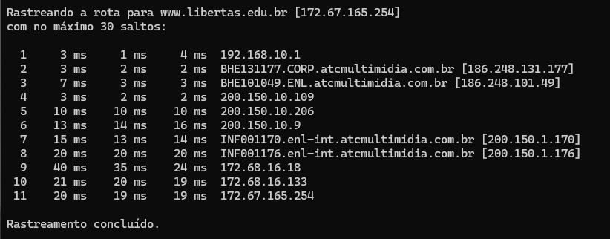
  - 11 saltos;
  - No passo 9 há um possível gargalo de rede;
  - Não foi possível identificar PTT;
  - Há apenas 1 nó pertencente à rede interna.

- www.google.com:
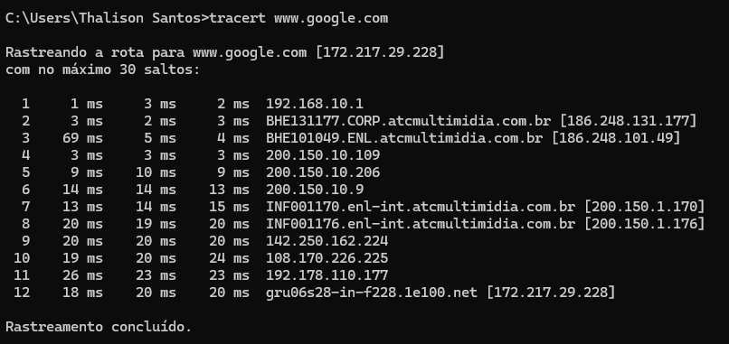
  - 12 saltos;
  - No passo 11 há um possível gargalo de rede;
  - Não foi possível identificar PTT;
  - Há apenas 1 nó pertencente à rede interna.

- www.facebook.com:
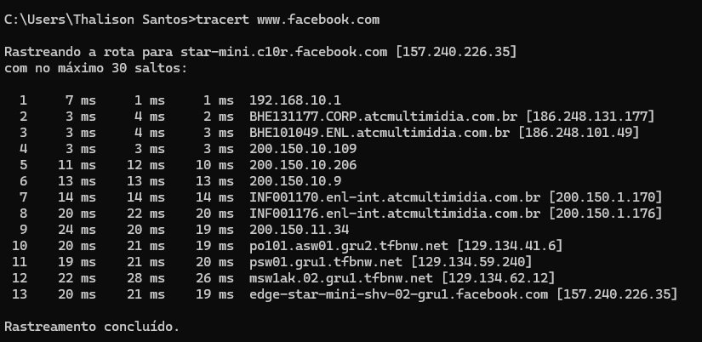
  - 13 saltos;
  - No passo 12 há um possível gargalo de rede;
  - Não foi possível identificar PTT;
  - Há apenas 1 nó pertencente à rede interna.
- www.brasil.gov.br:
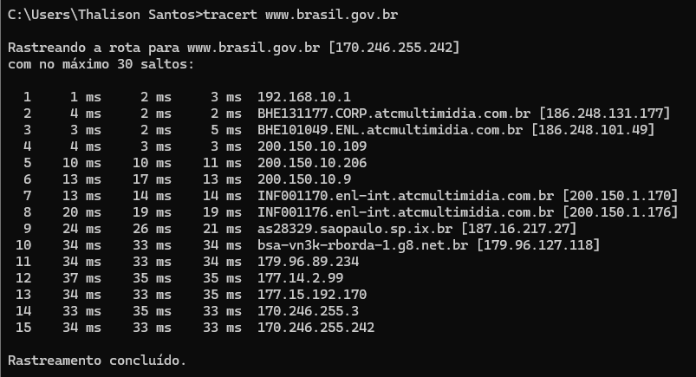
  - 15 saltos;
  - No passo 12 há um possível gargalo de rede;
  - Foi possível identificar PTT no passo 9;
  - Há apenas 1 nó pertencente à rede interna.

- www.japan.jp:
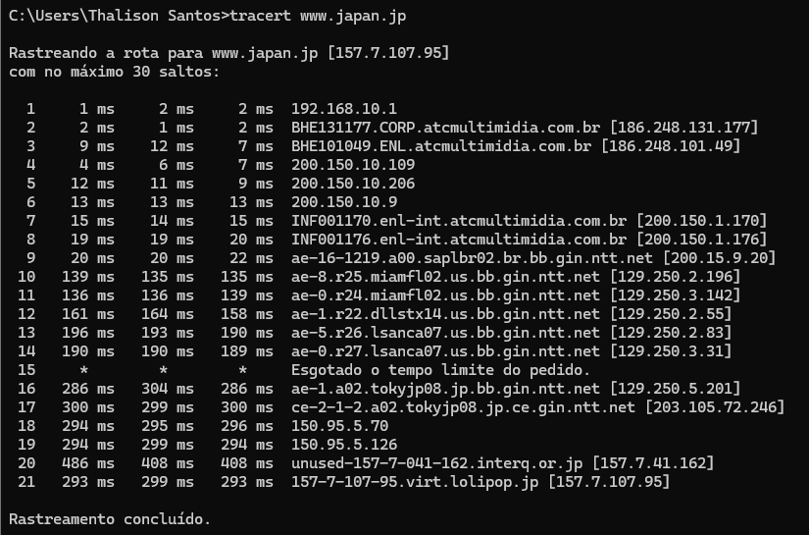

  - 21 saltos;
  - No passo 20 há um possível gargalo de rede;
  - Não foi possível identificar PTT;
  - Há apenas 1 nó pertencente à rede interna.

- www.gigamaisfibra.com.br:
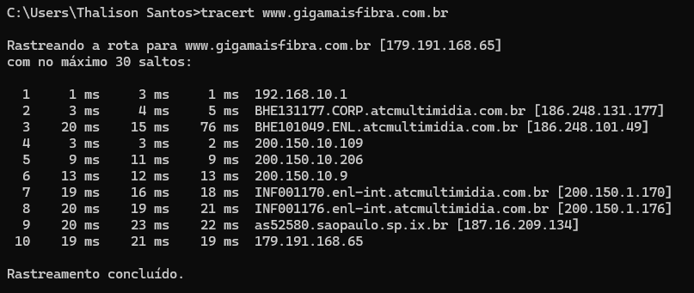
  - 10 saltos;
  - No passo 9 há um possível gargalo de rede;
  - Foi possível identificar PTT no passo 9;
  - Há apenas 1 nó pertencente à rede interna.

- www.laticiniosaviacao.com.br (bônus):
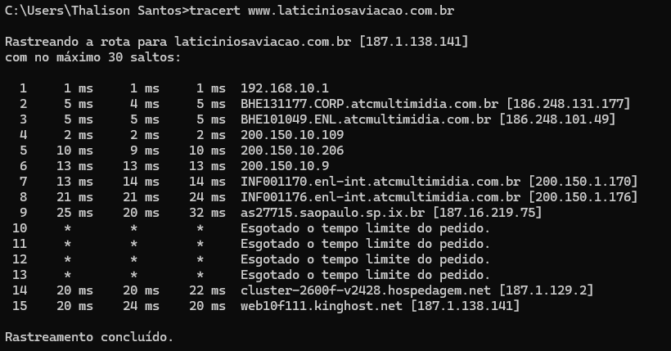

  - 15 saltos;
  - No passo 9 há um possível gargalo de rede;
  - Foi possível identificar PTT no passo 9;
  - Há apenas 1 nó pertencente à rede interna.

